МДОУ «Детский сад № 24»
г. Ярославль 2019 год

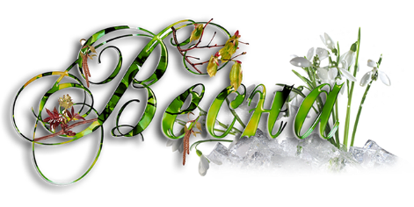
Познавательная газета для детей и их родителей

СОЛНЕЧНЫЙ ЗАЙЧИК

Читайте в этом выпуске:  Расскажите ребёнку о Дне космонавтики …...………………………………….…стр. 2  Мастер-класс по изготовлению цветов ... стр. 4  Агрессивный ребёнок…………………….стр.5  Всемирный день распространения информации об аутизме…………………………...…стр. 7  Детский аутизм………………………..стр. 8  Над выпуском работали:  Климычева М.В., Рузанова С.А., Осипова В.Ю., Расторгуева Н.И., Воробьева Т.В. | В этот важный день апрельский  С космодрома «Байконур»  Человек родной, советский  В космос прямиком шагнул!  И всем миром отмечаем  Этот праздник нынче мы.  Космонавтов поздравляем,  Вы — надежда всей страны!

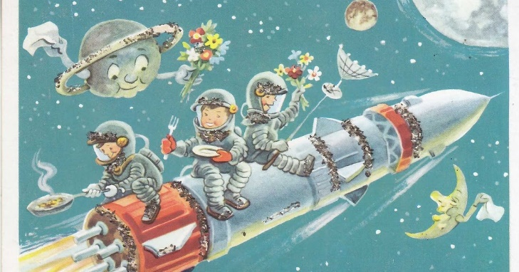
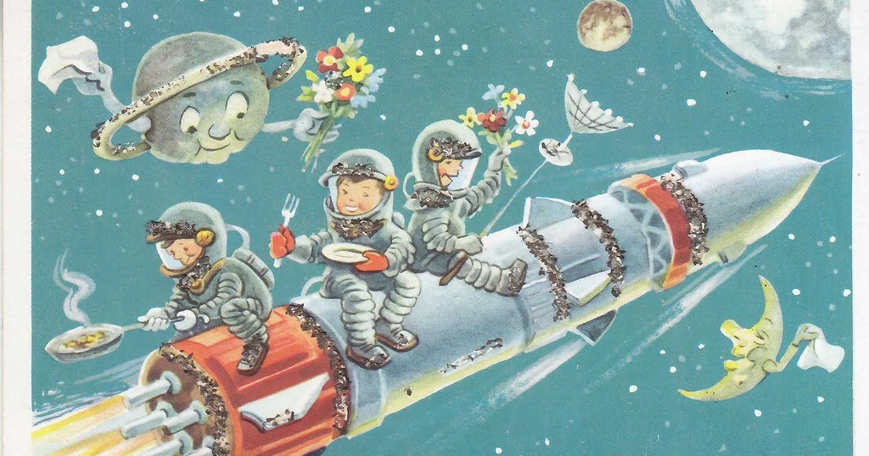
Расскажите ребёнку о
Дне космонавтики

12 апреля мы отмечаем день космонавтики – один из самых любимых праздников в нашей стране. Это неудивительно, ведь в детстве многие мечтали стать космонавтами и побывать в космос.
Впервые праздник отметили в 1962 году, ровно через год после первого космического полета, совершенного Юрием Гагариным, а в 1968 году он получил мировое признание и обрел приставку «всемирный». 7 апреля 2011 года на специальном пленарном заседании генеральной ассамблеи ООН, по инициативе более чем 60 стран, была принята резолюция, официально провозгласившая 12 апреля международным днём полёта человека в космос.
ЧТО МОЖНО РАССКАЗАТЬ РЕБЕНКУ О КОСМОСЕ И КОСМОНАВТИКЕ?
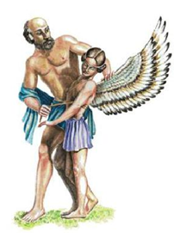
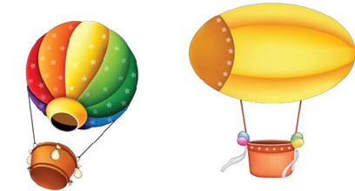
С давних времен люди мечтали научиться летать, как птицы. Мифический герой Икар сделал крылья из перьев и прикрепил их воском к спине. Ему удалось подняться высоко в небо, но он слишком близко подлетел к солнцу, лучи солнца растопили воск, и Икар упал в море. С тех пор то море стало называться Икарийское.
Люди и дальше пытались покорить
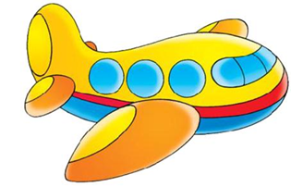
небесное пространство. Сначала они поднимались в небо на воздушных шарах, но ими невозможно было управлять. Куда дул ветер –туда и летел шар. Потом придумали дирижабль – управляемый воздушный шар. Он был очень большой и неповоротливый. Позже по явились аэропланы, потом самолеты и вертолеты.
Однако люди не останавливались на достигнуто
Простой учитель Константин Эдуардович Циолковский придумал "ракетный
поезд», прообраз современных ракет, на котором можно было бы долететь до звёзд и побывать на других планетах, но, к сожалению, у Циолковского не было возможности изготовить этот аппарат. Только через много-много лет ученый-конструктор Сергей Павлович Королев сконструировал первую космическую ракету. Но до того, как отправить человека в космическое пространство, нужно было убедиться, что это возможно. Сначала в космосе побывали мыши, кролики, собаки. Животных специально дрессировали, приучали не бояться тряски и шума, терпеть холод и жару. Первыми животными, совершившими орбитальный космический полёт и вернувшимися на землю невредимыми, стали советские собаки- космонавты Белка и Стрелка.
После многих удачных полетов собак, решено было отправить в космос человека. Им стал Юрий Алексеевич Гагарин. 12 апреля 1961 года Юрий Гагарин на космическом корабле "Восток" облетел всю землю и вернулся обратно живым и невредимым. Полет, продлившийся 1 час 48 минут, навеки вошел во всемирную историю.
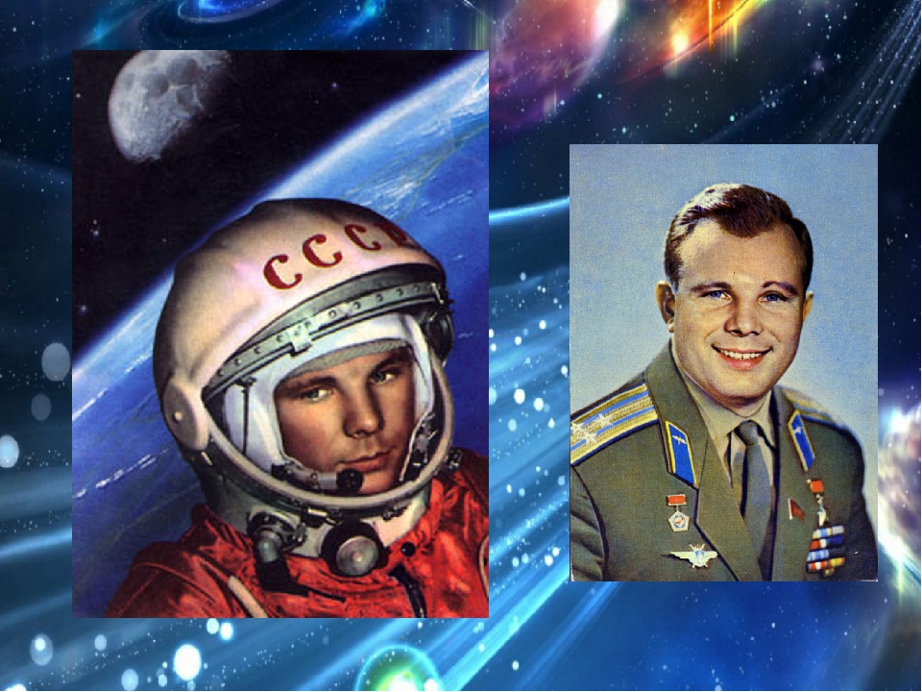

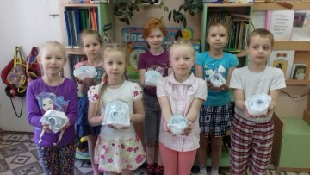
Мастер-класс по изготовлению цветов
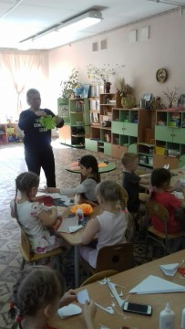
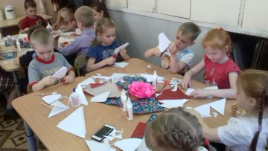
14 апреля состоялся творческий мастер-класс для детей и педагогов группы № 2 по изготовлению бумажных цветов. Обучение провела одна из мам наших воспитанников Косоурова Татьяна Владимировна. Она показала, как из различной бумаги можно сотворить необычные цветы. Дети с большим интересом осваивают новый вид бумаготворчества. Ранее ими была освоена техника оригами "кусудама". У всех ребят получились отличные цветы, которыми будет украшен зал для выпускного бала.
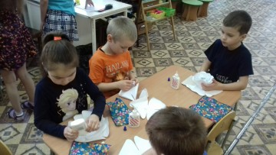

Поздравляем!
Поздравляем Косоурова Матвея, воспитанника группы № 2 с победой в соревнованиях по плаванию вольным стилем среди детей 2011 г. Молодец!!!

Агрессивный ребёнок
Педагог-психолог: Осипова В. Ю.
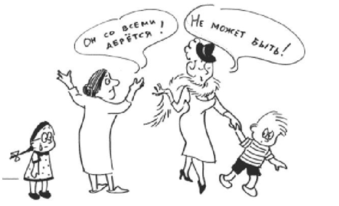
Злой, агрессивный ребёнок, драчун и забияка - большое родительское огорчение, угроза благополучию детского коллектива, "гроза" дворов, но и несчастное существо, которое никто не понимает, не хочет приласкать и пожалеть. Детская агрессивность - признак внутреннего эмоционального неблагополучия, комплекс негативных переживаний, один из неадекватных способов психологической защиты.
Причины, по которым ребенок ведет себя агрессивно, обычно зарождаются в семье:
- Вседозволенность. В семье малышу разрешали делать все, что вздумается. Правила поведения в детском саду, когда он должен делать то, что велят взрослые, вызывает у ребенка протест, он нервничает, бьет детей, может ударить и воспитателя.
- Педагогическая запущенность. Так называются промахи в воспитании детей, допущенные родителями. Малыши часто пробуют ударить маму или отца по щеке, укусить, сначала просто так, пробуя силы, затем для того, чтобы добиться своего – новой игрушки, сладостей и т.д.
Родители, считающие это детской шалостью, ошибаются. Маленький ребенок усваивает линию поведения, если она не встречает сопротивления со стороны взрослых, и приносит ее в детский коллектив.
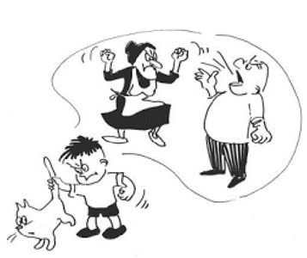
- Агрессивность родителей. Дома мама и папа решают проблемы при помощи скандалов, рукоприкладства, используют в воспитании ребенка телесные наказания. Поведение детей очень точно отражает характеры и привычки родителей. Если дома у родителей по любому поводу ссоры и драки, в группе малыш будет осваиваться привычным ему способом – кулаками и зубами.
Кроме семейных стереотипов поведения, агрессивность ребенка может объясняться особенностями его психологии:
- Повышенная эмоциональность. Эти дети легко возбуждаются при малейшем изменении привычных условий жизни, будь то новый магазин игрушек, поездка в другой город или перевод в другой детский сад. Реакция, сопровождающая полученные впечатления, порой непредсказуема. Ребенок может бесконечно смеяться и внезапно заплакать, или наоборот. Может бегать и прыгать, чтобы как-то выплеснуть распирающие эмоции, а может кинуться драться на рядом стоящего ребенка или укусить его.
- Задатки лидера. Малыш хочет, чтобы сверстники его слушались и играли с ним так, как придумал он. Но место лидера в детском коллективе нужно завоевать, а как – ребенок еще не знает начинает завоевывать доступным ему способом – с помощью силы.
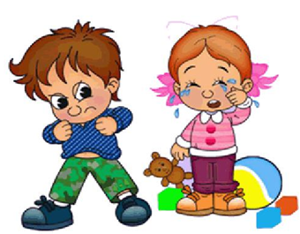
- Агрессивные мультфильмы или игры. Ребенок любит смотреть или играть в игры, где герои все время друг друга обижают, бьют, дерутся. Конечно, он копирует поведение любимого мышонка или черепашки, не задумываясь о том, что чувствуют те, кого бьет он. Ведь в мультфильме или игре никто не плачет.

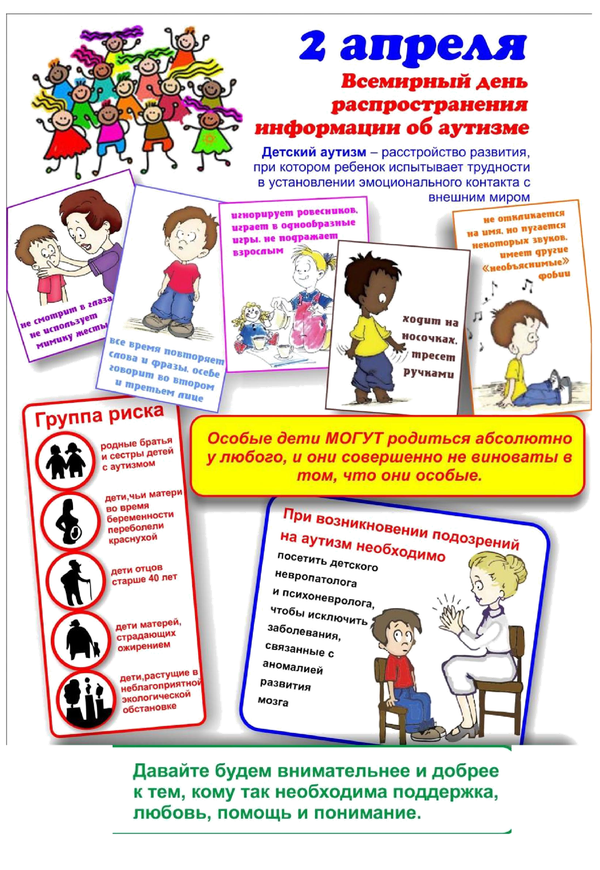
Детский аутизм
Аутизм — заболевание с не выясненными до сих пор причинами, в наше время встречается значительно чаще, чем раньше. Сегодня признаки аутизма у ребенка становятся заметны в возрасте около года, да и то при внимательном отношении родителей и врачей.
Как распознать аутизм у ребенка?
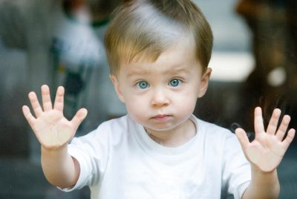
Если у вашего ребенка проблемы с общением, необычно эмоциональная реакция на окружающий мир, и врачи подозревают, что это начало развития аутизма, постарайтесь успокоиться и разобраться в проблеме. Ваше правильное отношение к этому состоянию – залог будущего вашего малыша. Поэтому давайте обстоятельно и подробно рассмотрим все вопросы, в том числе и признаки аутизма у детей.
Что такое аутизм?
Аутизм – нарушение психического развития, характеризующееся расстройствами речи и моторики, стереотипности деятельности и поведения, приводящими к нарушениям социального взаимодействия.
В настоящее время аутизм – это расстройство, которое возникает вследствие нарушения развития головного мозга и внешне проявляется в нарушении социального взаимодействия, общения, а так же повторяющимися действиями и ограничением интереса.
Симптомы аутизма
Обратитесь к врачу, если вы стали замечать у своего ребенка следующие особенности:
- ребенок не отзывается, когда его зовут по имени;
- не может объяснить, чего он хочет;
- испытывает задержку темпов речевого развития;
- не следует никаким указаниям взрослых;
- периодически появляются нарушения слуха;
- не понимает, как играть с той или иной игрушкой;
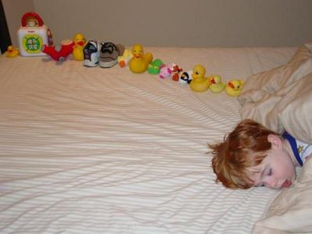
- плохо устанавливает визуальный контакт;
- не улыбается другим;
- не лепечет и не гулит в возрасте 12 месяцев;
- не делает указательных жестов, не машет рукой, не делает хватательных или других движений в возрасте 12 месяцев;
- не говорит отдельные слова в 16 месяцев;
- не произносит фразы из двух слов в 24 месяца;
- наблюдается утрата речевых или социальных навыков в любом возрасте.
Часто у родителей таких детей создается ощущение, что ребенок живет в своем собственном отдельном мире.
Кто болеет аутизмом?
Аутизмом чаще страдают мальчики, хотя само расстройство развивается вне зависимости от пола ребенка. На 4 мальчиков, страдающих аутизмом, приходится примерно 1 девочка с таким диагнозом.
Заболеванию подвержены дети любого возраста. Первые симптомы аутизма могут проявиться как в раннем возрасте, до 5 лет, так и в более позднем.
Как проявляется аутизм?
Признаки развития патологии можно заметить с первых месяцев развития:
- Ребенок с трудом привыкает к рукам матери, постоянно напряжен, даже при кормлении трудно найти удобное положение. Либо наоборот малыш слишком расслаблен.
- Аутичные дети не останавливают взгляд на маме или сразу же отводят глаза, рассматривая окружение. Порой игрушки, рисунки и другие неживые предметы являются объектом детского внимания, в то время как люди не вызывают его интерес.
- У детей с аутизмом нет реакции на окружающих: они не тянут к маме руки, при ее приближении, или вообще не реагируют на взрослых.
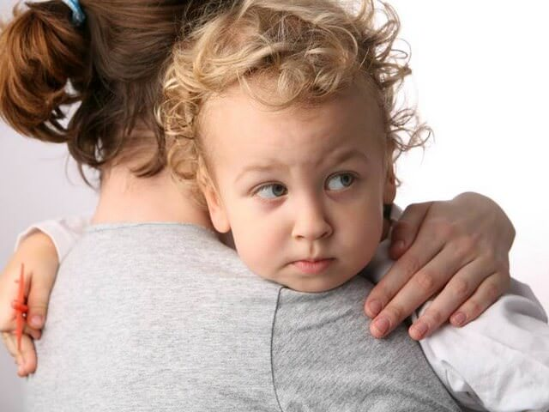
- К 3 месяцам жизни здоровый малыш реагирует на настроение окружающих, смеется. Дети, которые страдают аутизмом, либо совсем не реагируют на эмоции взрослых, либо реакция ребенка не адекватная – плачут, когда окружающие смеются, и наоборот.
Все дети «привязаны» к тем, кто за ними ухаживает, особенно до 5 лет. У детей с аутизмом эта привязанность может быть либо слишком сильной (он не позволяет даже покинуть комнату), либо ребенок совершенно безразличен к их присутствию. Иногда, эти симптомы могут чередоваться: после постоянных требований присутствия, наступает полное безразличие к взрослому.
- При обычном развитии к 1 году жизни дети могут произносить слова самостоятельно, их речь имеет эмоции, интонации. У ребенка при аутизме либо совсем не развиты разговорные навыки, либо речь монотонная, неразборчивая, бесцветная.
- У детей старшего возраста признаки аутизма выражены ярче. После 7 лет они отличаются отстраненностью, замкнутостью. Они с трудом принимают новые вещи: игрушки, одежду. Отказываются играть или общаться не только с незнакомыми людьми, но даже с близкими.
- К 2 годам ребенок-аутист часто не может произносить слова из нескольких фраз, кроме эхолалии – заученного повторения прежде услышанного слова.
- Ребенок при аутизме зациклен на мелочах, деталях, во всем стремится к привычному для него режиму и расположению: игрушек, вещей, действий. Именно этим объясняется их монотонная речь, покачивание, раскладывание предметов, чаще по цветам. Это сильно выделяет ребенка, страдающего аутизмом, из группы сверстников.
- В 5 лет дети обычно активно играют друг с другом. Если же у ребенка аутизм, то он отказывается от общения, отстранен от своих сверстников.
- У детей-аутов может наблюдаться как отставание в умственном развитии, так и усиление умственных способностей. Порой, ребенок страдающий аутизмом, может говорить как ученый, но он не в состоянии вести обычный разговор на бытовые темы.
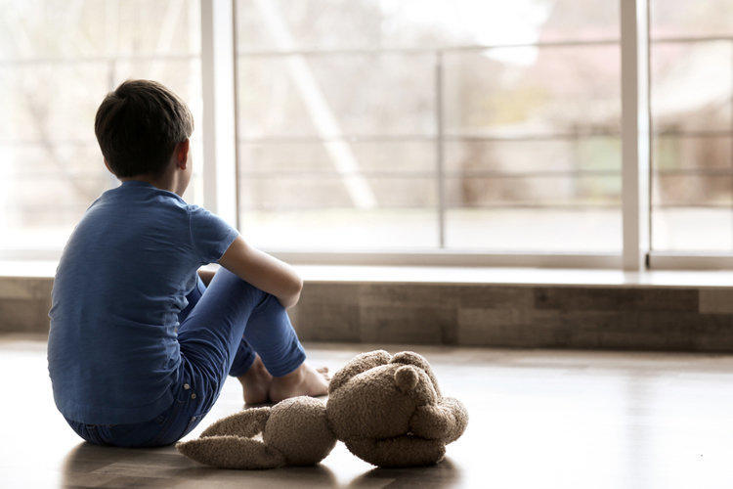
Все перечисленные признаки – это нарушения поведенческой реакции ребенка во время развития. В зависимости от формы заболевания они могут проявляться очень сильно (ребенок к 5 годам не разговаривает, отказывается от общения, нарушение режима вызывает истерику), или быть едва различимыми (небольшая отстраненность от окружающих, увлечение монотонными действиями). Поставить диагноз «по анализам», на современном уровне развития медицины и науки невозможно. Генетические тесты несовершенны и дают более-менее устойчивый результат только у детей старше 5 лет.
Как помочь ребенку с аутизмом?
Единого решения и подхода к лечению аутизма у детей нет. Каждый случай уникален и требует индивидуальной программы реабилитации. Однако, за время изучения данной проблемы, детские психологи сумели сформулировать несколько концепций, которых стоит придерживаться. Считается, что наилучшие результаты дают занятия с ребенком в возрасте до 5 лет. Возможно, это связано с активным развитием мозга и социальных моделей поведения.
Цель лечения детского аутизма – улучшение их умственного развития, социальных отношений: общения, бытовых навыков, а также достижение независимости в будущем.
Ребенку, страдающему аутизмом, необходимы дополнительные занятия с логопедом. Одним из наиболее эффективных методов терапии считается арт-терапия. К ней можно отнести лепку, рисование, занятия музыкой – все это помогает ребенку не только развивать навыки мелкой моторики, координации, внимания, но так же вызывает доверие малыша и снимает тревожность. Помимо этого хорошо показали себя в лечении аутизма занятия с животными: лошадьми, собаками, а так же трудотерапия.
В настоящее время применяют так же широкий спектр лекарственных средств: психотропных препаратов, антидепрессантов, однако они не всегда нужны при лечении, и показания к их применению строго ограничены в связи с тяжелыми побочными действиями.
Чего ждать?
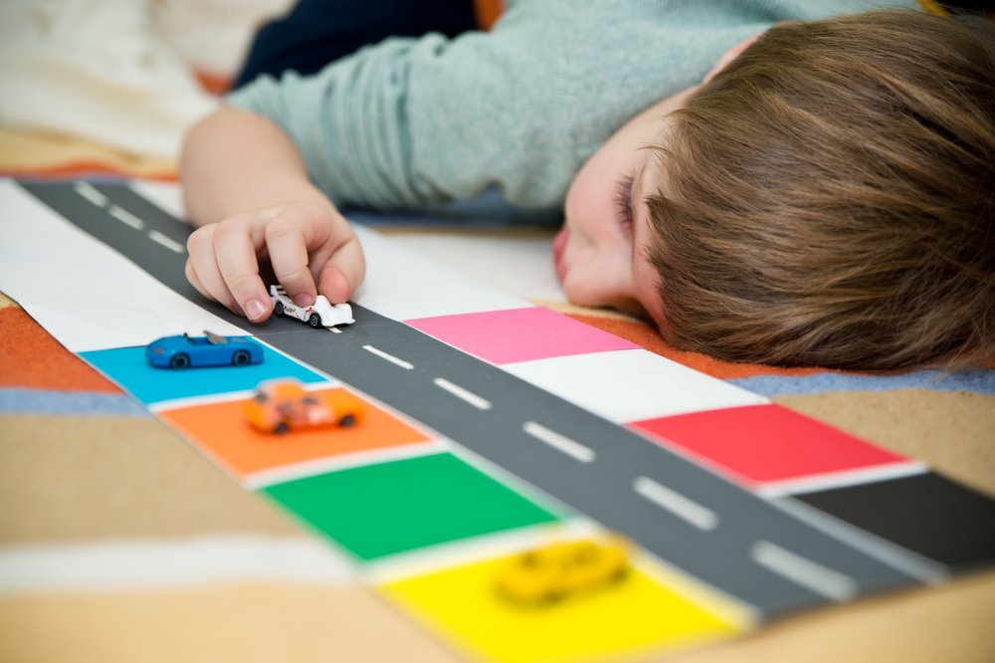
К сожалению, случаев полного излечения от аутизма в медицинской практике не встречается. Бывает, что при мягких формах заболевания, а так же при активной терапии происходит ремиссия, вплоть до полного снятия данного диагноза. Однако процент таких случаев невелик: от 5-20%. Более точных данных на этот счет нет. Почему возникает такой разброс до сих пор не выявлено. Согласно исследованиям, если до 5 лет у детей с аутизмом уровень интеллекта по тестам IQ выше 50, у них есть высокие шансы для достижения независимости и социальной адаптации. В противном случае, дети постоянно остаются зависимыми от ухода и поддержки. Когда такие пациенты выходят из детского возраста, они не могут вести самостоятельную жизнь и нуждаются в постоянном уходе, порой даже при обычных действиях в быту.

